# Bài 3: Mạch điện xoay chiều ba pha

**Giải Công nghệ 12 Bài 3: Mạch điện xoay chiều ba pha**  
**Mở đầu trang 17 Công nghệ 12**: Hãy kể tên và cho biết đặc điểm của thiết bị điện có trong Hình 3.1  
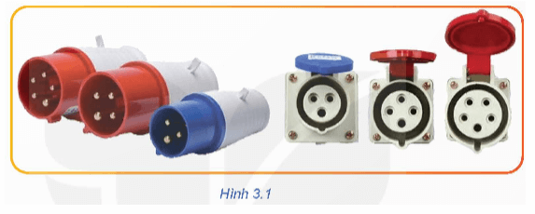  
**Lời giải:**  
Tên và cho biết đặc điểm của thiết bị điện có trong Hình 3.1:  
  
  
  
  
**Hình**  
  
  
**Tên**  
  
  
**Đặc điểm**  
  
  
  
  
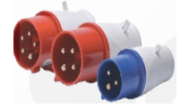  
  
  
Phích cắm điện  
  
  
Phích cắm điện có số chấu nhiều: có 3 chấu, 4 chấu, 5 chấu.  
  
  
  
  
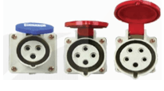  
  
  
Ổ cắm điện  
   
   
   
  
  
Ổ cắm điện có số lỗ nhiều: có ổ 3 lỗ, 4 lỗ, 5 lỗ.  
  
  
  
  
**I. Dòng điện xoay chiều ba pha**  
**Khám phá trang 17 Công nghệ 12**: Em hãy cho biết:  
- Trong Hình 3.2, sơ đồ nào mô tả cấu tạo máy phát điện một pha và ba pha?  
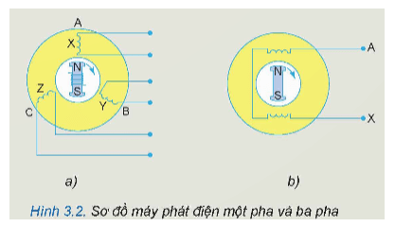  
- Trong Hình 3.3 đồ thị nào biểu diễn sức điện động tức thời một pha và ba pha?  
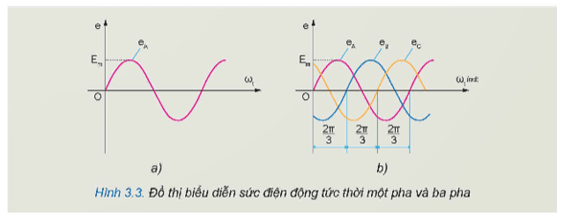  
**Lời giải:**  
- Trong Hình 3.2 có:  
+ Hình 3.2b mô tả cấu tạo máy phát điện một pha  
+ Hình 3.2a mô tả cấu tạo máy phát điện ba pha  
- Trong Hình 3.3 có:  
+ Hình 3.3a: đồ thị nào biểu diễn sức điện động tức thời một pha  
+ Hình 3.3b: đồ thị biểu diễn dức điện động tức thời ba pha  
- Khác biệt chính giữa máy phát điện một pha và ba pha là dây quấn:  
+ Máy phát điện ba pha có 3 cuộn dây  
+ Máy phát điện một pha có 1 cuộn dây   
**Luyện tập**  
**Luyện tập 1 trang 21 Công nghệ 12**: Quan sát Hình 3.3b và viết biểu thức suất điện động tức thời eA, eB, eC trên các pha của máy phát điện ba pha.  
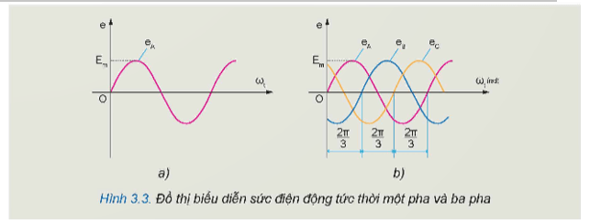  
**Lời giải:**  
Biểu thức suất điện động tức thời eA, eB, eC trên các pha của máy phát điện ba pha như sau:  
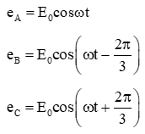  
**Luyện tập 2 trang 21 Công nghệ 12**: Cho mạch điện ba pha tải đối xứng nối theo hình sao trong đó điện áp pha Up = 220 V và tải ba pha gồm 3 điện trở R= 50Ω. Tính dòng điện pha, dòng điện dây và điện áp dây của mạch.  
**Lời giải:**  
Cho biết:  
Up = 220 V  
R = 50 Ω  
Nối hình sao.  
Ip = ?  
Id = ?  
Ud = ?  
Bài giải  
Ta có:Ip=UpR=22050=4,4(A)I_(p)=(U_(p))/(R)=(220)/(50)=4,4A  
Do tải nối hình sao nên: Id=Ip=4,4(A)I_(d)=I_(p)=4,4A  
Ud=√3Up=220√3(V)U_(d)=√(3)U_(p)=220√(3)V  
**Luyện tập 3 trang 21 Công nghệ 12**: Cho mạch điện ba pha tải đối xứng nối theo hình tam giác trong đó điện áp dây Ud = 380V và tải ba pha gồm 3 điện trở R= 50Ω. Tính dòng điện pha, dòng điện dây và điện áp pha của mạch.  
**Lời giải:**  
Cho biết:  
Ud = 380 V  
R = 50 Ω  
Nối hình tam giác.  
Ip = ?  
Id = ?  
Up = ?  
**Bài giải**  
Do tải nối hình tam giác nên: Up=Ud=380(V)U_(p)=U_(d)=380V  
Ta có: Ip=UpR=38050=7,6(A)I_(p)=(U_(p))/(R)=(380)/(50)=7,6A  
Dòng điện dây là: Id=√3Ip≈13,16(A)I_(d)=√(3)I_(p)≈13,16A  
**Luyện tập 4 trang 21 Công nghệ 12**: Quan sát Hình 3.8 và cho biết nguồn điện và các tải ba pha 1, 2, 3 được nối theo hình gì?  
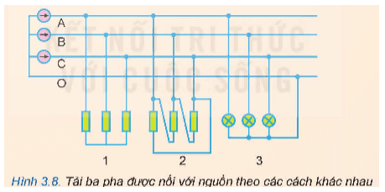  
**Lời giải:**  
- Nguồn điện nối hình sao có dây trung tính.  
- Tải 1 nối hình sao  
- Tải 2 nối hình tam giác  
- Tải 3 nối hình sao có dây trung tính  
**Luyện tập 5 trang 21 Công nghệ 12**: Cho nguồn điện xoay chiều ba pha, bốn dây có điện áp dây/pha là 380/220 V, 6 bóng đèn loại 60 W - 220 V và một máy bơm nước ba pha 2,2 kW – 380 V. Xác định cách nối các thiết bị với nguồn điện để chúng hoạt động bình thường trong mạch ba pha đối xứng và tính các thông số dây và pha của mạch điện.  
**Lời giải:**  
* Xác định cách nối thiết bị với nguồn:  
Nguồn có: Ud = 380 V  
+ Tải 1: Bóng đèn có Up1=220VU_(p1)=220V. Vậy Ud=√3Up1U_(d)=√(3)U_(p1) nên bóng đèn nối hình sao.  
Do nguồn nối hình sao có dây trung tính nên bóng đèn nối hình sao có dây trung tính.  
+ Tải 2: Máy bơm có Up2=380VU_(p2)=380V. Vậy Ud=Up2U_(d)=U_(p2) nên máy bơm nối hình tam giác.  
* Tính các thông số:  
+ Tải 1 nối hình sao:  
Id=Ip=60220=0,27(A)I_(d)=I_(p)=(60)/(220)=0,27A  
+ Tải số 2:  
Ip=2200380=5,79(A)I_(p)=(2200)/(380)=5,79A  
Id=√3Ip=10,02(A)I_(d)=√(3)I_(p)=10,02A  
**Vận dụng**  
**Vận dụng trang 21 Công nghệ 12**: Mạng điện trong gia đình em dùng nguồn một pha hay ba pha? Trường hợp nào cần dùng nguồn ba pha?  
**Lời giải:**  
- Mạng điện trong gia đình em dùng nguồn một pha.  
- Mạng điện nhà em sẽ dùng nguồn ba pha nếu sử dụng máy xát gạo.